Laboratorio: Direcciones IPv4 y comunicación de red (Versión para el instructor)

**Nota para el instructor:** El color de fuente rojo o las partes resaltadas en gris indican texto que aparece en la copia del instructor solamente.

1. Topología



1. Objetivos

* Construir una red punto a punto simple y verificar la conectividad física
* Asignar distintas direcciones IPv4 a los hosts y observar los efectos sobre la comunicación de la red.

1. Información básica / Preparación

En esta práctica de laboratorio construirá una red punto a punto simple con dos PC y un cable cruzado Ethernet. Asignará distintas direcciones IPv4 a los hosts y determinará los efectos sobre su capacidad para comunicarse.

1. Recursos necesarios

* 2 PC (Windows 10) con una NIC Ethernet cableada como mínimo en cada PC
* 1 cable Ethernet cruzado para conectar las PC (lo proporciona el instructor)

**Nota para el instructor**: Un switch puede usarse para conectar las PC por medio de dos cables directos. Si MDIX automático está habilitado en una PC o una interfaz de switch, puede usarse cualquier tipo de cable de Ethernet para conectar los dispositivos.

* + 1. Conecte las PC para crear una red entre pares.
       1. Obtenga un cable cruzado Ethernet proporcionado por el instructor para conectar las dos PC.

**Nota**:(actividad de laboratorio opcional). Las PC se pueden conectar a un switch con dos cables directos. En las siguientes instrucciones se supone que está utilizando un cable cruzado.

* + - 1. Conecte un extremo del cable en la NIC Ethernet de PC-A. Conecte el otro extremo del cable en la NIC Ethernet de PC-B. Cuando inserte el cable, debe oír un clic, que indica que el conector del cable está colocado correctamente en el puerto.
    1. Verifique la conectividad física.
       1. Después de conectar el cable cruzado Ethernet a ambas PC observe cuidadosamente cada puerto Ethernet. La luz de enlace (generalmente de color verde o ámbar) indica que se ha establecido una conectividad física entre las dos NIC. Intente desconectar el cable de una PC; a continuación vuelva a conectarlo a fin de verificar que se apague primero y se encienda después.
       2. En PC-A, haga clic con el botón secundario del mouse en **Inicio** y seleccione **Conexiones de red**.
       3. Si hubiera un problema al conectar el cable de red, Ethernet0 leerá **Cable de red desconectado** y el ícono estará tachado con una cruz roja. De ser así, solucione el problema repitiendo los pasos 1 y 2. También puede pedir al instructor que confirme que está usando un cable Ethernet cruzado.

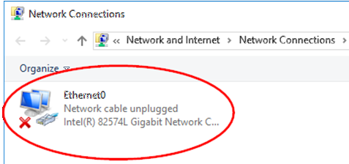

* + 1. Configure los ajustes de IPv4 en PC-A y PC-B.
       1. Configure las direcciones IPv4 manuales en PC-A y PC-B para que puedan comunicarse mediante TCP/IP. En PC-A haga clic con el botón secundario del mouse en el ícono **Ethernet0** de este ejemplo y haga clic en **Propiedades**.

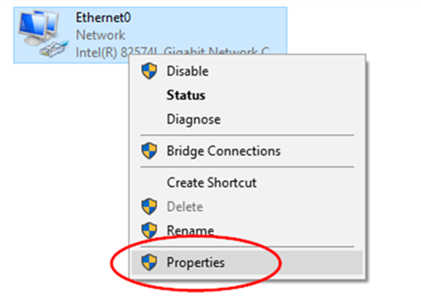

* + - 1. En la ventana Propiedades de Ethernet0 seleccione **Protocolo de Internet versión 4 (TCP/IPv4)** y haga clic en el botón **Propiedades**.

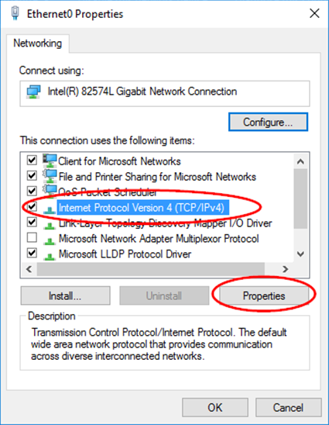

* + - 1. Seleccione **Usar la siguiente dirección IPv4** e ingrese la dirección IPv4 **192.168.1.1** y la máscara de subred **255.255.255.0**. Haga clic en **Aceptar** > **Cerrar** para salir de la ventana Propiedades de Ethernet0.

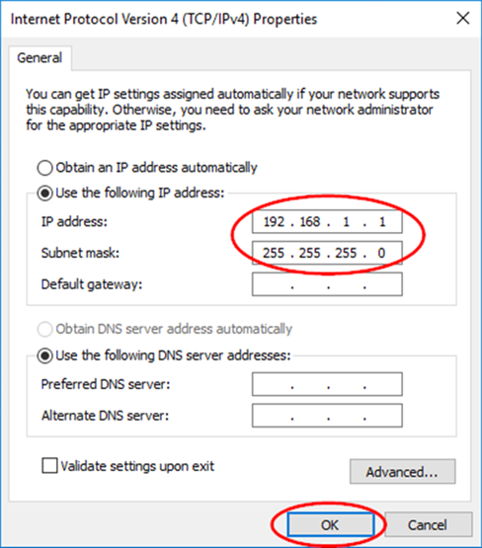

* + - 1. Repita los pasos 3a a 3c para PC-B con una dirección IPv4 **192.168.1.2** y una máscara de subred **255.255.255.0**.
    1. Verifique la conectividad IPv4 entre las dos PC.

**Nota**: Para probar la conectividad TCP/IP entre las PC, el Firewall de Windows debe deshabilitarse temporalmente en las dos PC. El Firewall de Windows debe volver a habilitarse después de finalizar las pruebas. Para acceder al Firewall de Windows, haga clic en **Configuración** > **Redes e Internet** > **Ethernet** > **Firewall de Windows** > **Activar o desactivar Firewall de Windows**.

* + - 1. Ahora que las dos PC están conectadas físicamente y configuradas correctamente con direcciones IPv4, debemos asegurarnos de que se puedan comunicar entre sí. El comando **ping** es una manera simple de lograr esta tarea.
      2. Desde PC-A, haga clic con el botón secundario del mouse en **Inicio**, y seleccione **Línea de comandos**.
      3. En la línea de comandos, ingrese **ping 192.168.1.2**. Si el **ping** produce un resultado correcto, se verifica la conectividad de red: PC-A se puede comunicar con PC-B.

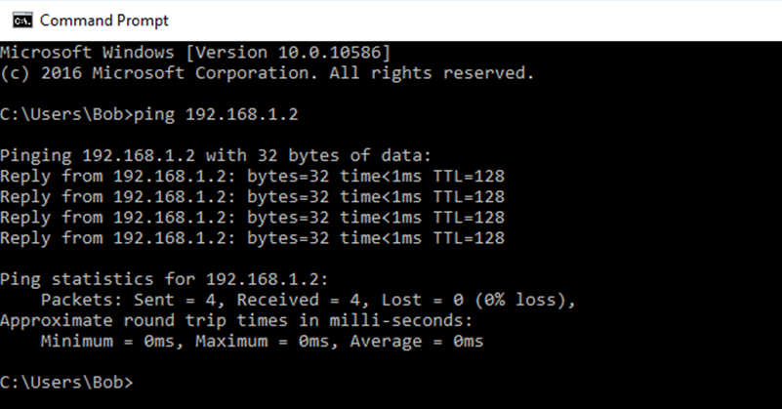

* + - 1. Repita este procedimiento y emita el comando **ping 192.168.1.1** desde PC-B.
      2. Cierre la línea de comandos en las dos PC.
    1. Cambie la dirección IPv4 de PC-B.
       1. En PC-B, haga clic con el botón secundario del mouse en **Inicio** y seleccione **Conexiones de red**, luego haga clic con el botón secundario del mouse en el ícono de **Ethernet0**. Elija **Propiedades** en el menú desplegable.
       2. Seleccione **Protocolo de Internet versión 4 (TCP/IPv4)**.Haga clic en **Propiedades**.
       3. Cambie la dirección IPv4 lógica de PC-B de 192.168.1.2 a **192.168.2.2** y deje 255.255.255.0 en la máscara de subred.
       4. Haga clic en **Aceptar** para cerrar la ventana **Protocolo de Internet versión 4 (TCP/IPv4)**. Haga clic en el botón **Cerrar** para salir de la ventana **Propiedades de Ethernet0**.
    2. Pruebe la conectividad de red entre las 2 PC.
       1. Desde PC-B, haga clic con el botón secundario del mouse en **Inicio** y seleccione **Línea de comandos**.
       2. En la línea de comandos, escriba **ping 192.168.2.2** y presione **Enter**. ¿Tuvo éxito? Explique.

____________________________________________________________________________________

____________________________________________________________________________________

El ping no tuvo éxito porque PC-A y la PC-B ya no se encuentran en la misma subred. Sin un router, estas PC no pueden comunicarse entre sí.

* + - 1. ¿Qué tipo de dispositivo de red permitiría que las PC se comuniquen aunque estuvieran en diferentes redes?

____________________________________________________________________________________

Se necesita un router para permitir que las PC se comuniquen.

* + 1. Cambie la dirección IPv4 de PC-A.
       1. En PC-A, haga clic con el botón secundario del mouse en **Inicio** y seleccione **Conexiones de red**, luego haga clic con el botón secundario del mouse en el ícono de **Ethernet0**. Elija **Propiedades** en el menú desplegable.
       2. Seleccione **Protocolo de Internet versión 4 (TCP/IP)**.Haga clic en **Propiedades**.
       3. Cambie la dirección IPv4 lógica de PC-A de 192.168.1.1 a 192.168.2.99 y deje 255.255.255.0 en la máscara de subred. Haga clic en **Aceptar** para cerrar la ventana **Protocolo de Internet versión 4 (TCP/IP)**. Haga clic en **Cerrar** para salir de la ventana **Propiedades de Ethernet0**.

Las dos PC todavía están en la misma red Ethernet física. ¿Ahora están en la misma red IPv4 lógica?

____________________________________________________________________________________

Sí, están en la misma red física y lógica.

* + 1. Pruebe la conectividad de red entre las 2 PC.
       1. En PC-B, repita el paso 4b para entrar a la línea de comandos de Windows.
       2. En la línea de comandos, escriba **ping 192.168.2.99** y presione **Enter**. ¿Tuvo éxito? Explique.

____________________________________________________________________________________

El ping no tuvo éxito porque PC-A y la PC-B se encuentran en la misma subred.

* + 1. (Opcional, solo si el firewall estaba HABILITADO originalmente). Vuelva a habilitar el firewall.

Para garantizar que la PC esté protegida del acceso no autorizado, vuelva a habilitar el Firewall de Windows.

Para acceder al Firewall de Windows, haga clic en **Configuración** > **Redes e Internet** > **Ethernet** > **Firewall de Windows** > **Activar o desactivar Firewall de Windows**.